Ц Е Н Т Р П О С А П Р О П Е Л Ю
Астрахань. ул. Ульянова, 67. тел. +79086132220, +79608517317. E-mail: sapropex@maIl.ru www.sapropex.ru

«ЖИДКАЯ» РЕКУЛЬТИВАЦИЯ И ПОЧВООБРАЗОВАНИЕ САПРОПЕЛЕМ НА ИСТОЩЕННЫХ И ПУСТЫННЫХ ЗЕМЛЯХ

Новые почвообразователи и рекультиванты на основе сапропеля, производимые в России, дают возможность значительно улучшить урожайность сельхозкультур на истощенных землях, восстанавливать засоленные и пустынные территории, рекультивировать, озеленять и возвращать их в севооборот, удобрять и снабжать гумусом бросовые и техногенно нарушенные площади, бороться с опустыниванием в странах Средней Азии, Африки и Ближнего Востока.

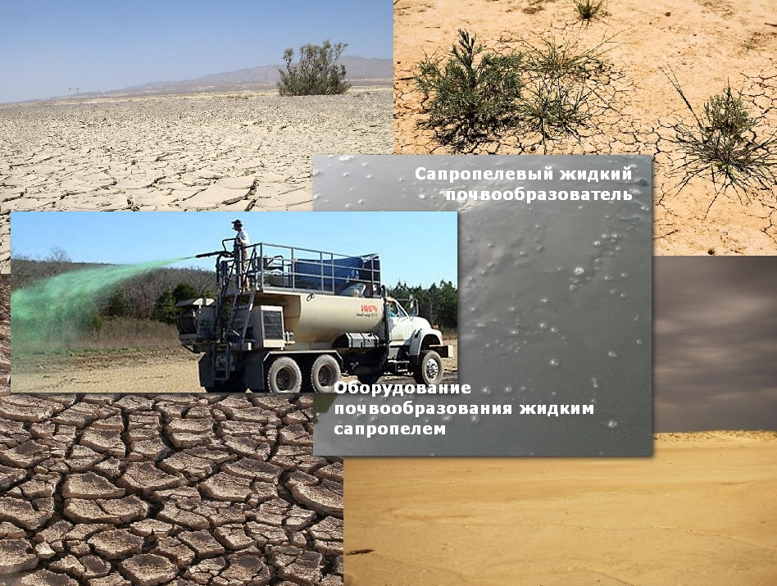

Одним из самых высокоэффективных, экологически чистых и относительно дешевых материалов для почвообразования и окультуривания земель является разработанный в России Центром по сапропелю «жидкий» сапропелевый рекультивант (ЖСР).
ЖСР производится по новой кавитационной технологии из озерного и болотного сапропеля естественной влажности и соответствующего ГОСТ Р 54000-2010. Количество органического вещества в сапропеле должно быть не менее 30% с обязательным присутствием в составе повышенного содержания микро- и макроэлементов. Кислотность среды должна находится в пределах нейтральной или способствующей развитию растительности региона почвообразования. Влажность, вязкость, липкость, адгезия к грунтам сапропелевого рекультиванта рассчитывается исходя их почвенных условий и их состава в регионе его применения.
Жидкий сапропелевый рекультивант представляет собой кавитаторную смесь микро- и макроэлементов в натуральном природном виде и семена высаживаемых трав, декоративных, цветочных, мелкокустарниковых или сельскохозяйственных растений.
Особенно отзывчивыми к ЖСР являются парковые, степные и луговые травы, цветочные культуры, бахчевые, овощные, зерновые, картофель, хлопок, дикий и винный виноград. Натурные опыты, проводимые Центром по сапропелю в Казахстане, показали, что наиболее приемлемыми для пустынного и засушливого климата с частично засоленными и истощенными землями являются жидкие сапропелевые удобряющие и гумусообразующие почвообразователи с органической составляющей более 50%. При соблюдении разработанной в нашей стране технологии внесения, например, ЖСР с органикой в 55% под картофель на пустынных землях, можно достичь повышения урожайности на 93-60% в первый год применения, до 45-55% - на второй-четвертый год. Причем, доза внесения гумусообразующего жидкого почвообразователя на основе сапропеля может составлять от 20 до 60 т /Га. Натурные опыты на засушливых землях пустыни Бетпак Дала в Южно-Казахстаноской области при выращивании пшеницы, дали превосходные результаты уже в первый год внесения сапропелевого рекультиванта в почвы. При истощении земель и сборе не более 4 ц пшеницы с Га после проведения первого опыта урожайность повысилась до 24-28 ц/Га. Можно считать, что урожайность зерновых на истощенных или пустынных землях Казахстана при внесении сапропелевого жидкого почвообразователя в объеме 60 т/Га полностью восстанавливается и становится устойчивой на протяжении 3-5 лет земледелия. Истощение удобряющего и гумусообразующего эффекта от сапропелевого жидкого рекультиванта происходит на 3-4 год чередующегося посева.

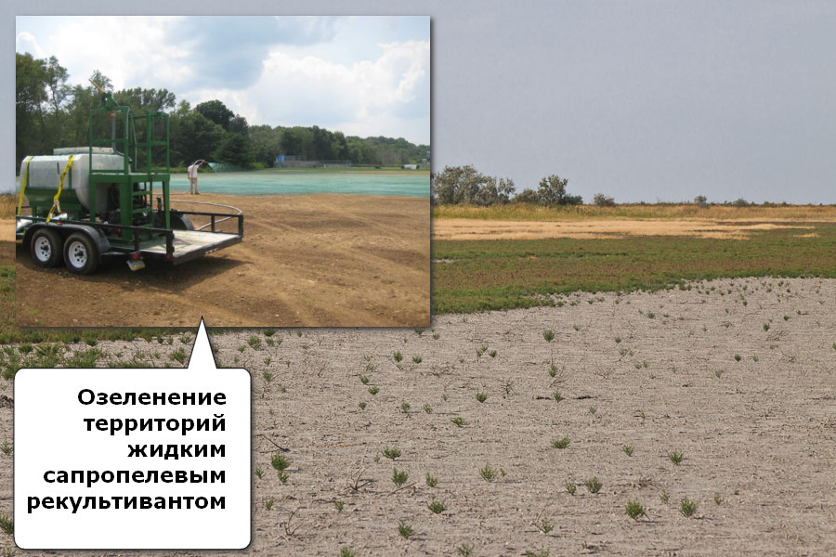

Неоднократное ежегодное внесение жидкого органического сапропелевого почвообразователя на истощенные засушливые пустынные территории, такие как в ОАЭ, Катаре, Иордании, Сирии, Саудовской Аравии на протяжении 3-4 лет позволяет восстановить устойчивость зеленого травяного покрова при озеленении, придать стабильность урожайности зерновых, создать равномерность влагообмена и влагоудержания в культурном почвенном слое, повысить в нем содержание гумуса , жизненно важных для растений микро- и макроэлементов.
Опыты с хлопком в Узбекистане показали, что внесение сапропелевого рекультиванта в жидком виде при поливе плантаций ускоряет созревание, повышает устойчивость куста к засухе, болезням и увеличению сбора сырца до 45-67%.
Аналогичные опыты с виноградниками в Крыму дали более высокие показатели по урожайности ягод, уменьшению заражения болезнями и уменьшение расхода воды на полив.
Опыты, проводимые на протяжении 2 вегетационных периодов с бахчевыми культурами – арбузами и дынями в Астраханской области России показывают о целесообразности ежегодного внесения под корневую систему жидкого или разведенного в воде сапропелевого рекультиванта для повышения урожайности культур на 40-77%.
Задачи, поставленные по введению в сельхозоборот пустынных земель за счет почвообразовательных процессов при помощи сапропелевой площадной рекультивации, успешно решены на супесчаных и глинистых землях в отрогах пустыни Каракумы.

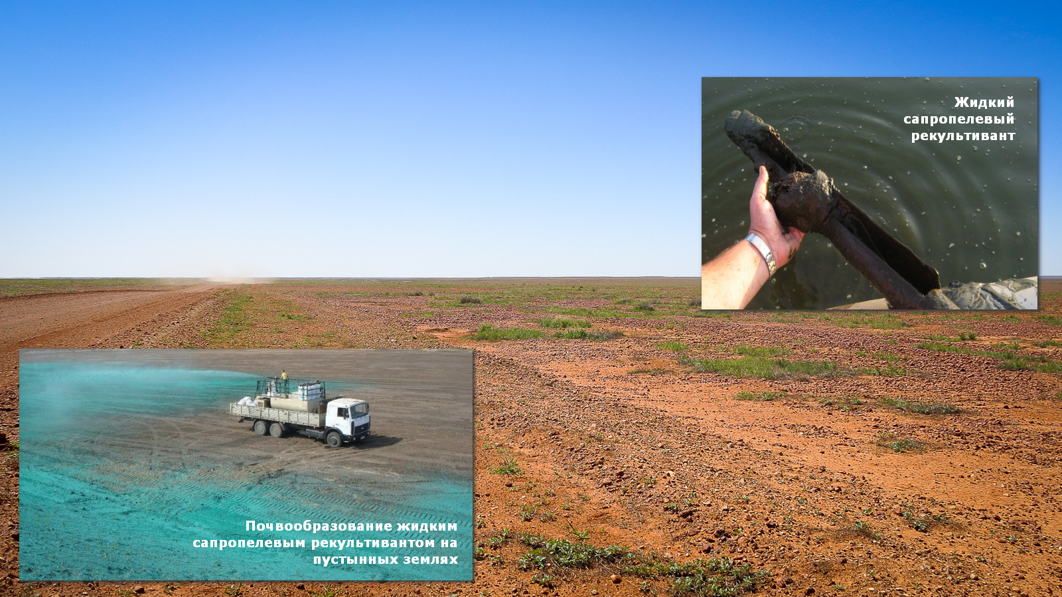

Доказано, что массированная первоначальная однократная доза внесения жидкого органического сапропелевого почвообразователя 80-120 т/Га влажностью 78-80% формирует в пустыне сельхозпродуктивный слой и позволяет зарождению гумусосодержащих почв. Это означает, что с помощью жидкого сапропелевого почвообразователя можно шаг за шагом отторгать у пустыни территории и переводить их в разряд продуктивных.

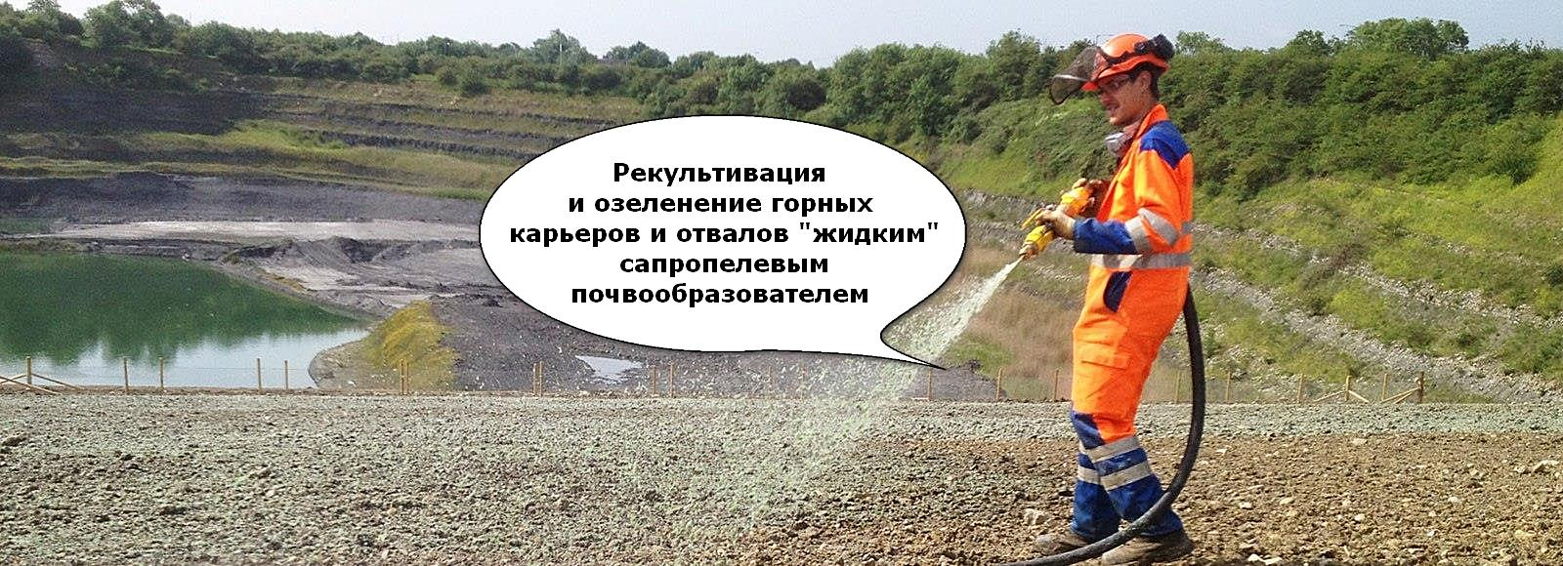

Под травяное озеленение и посадки кустарниковых культур потребуется 1-2 года сапропелевой интервенции на пустынные территории, под садоводство и лесопосадки – 2-3 года, под сельхозпродуктивные поля – 3-4 года.
При лесопосадках, садоводстве и виноградарстве целесообразным является сочетание ЖСР и капсульного почвообразователя. Наиболее рациональные схемы внесения рекультиванта разрабатываются под каждую культуру или растение отдельно.
Добыча озерного сапропеля и открытие производств сапропелевого почвообразователя на Дальнем Востоке, в Калужской, Воронежской, Тамбовской, Свердловской, Ярославской, Владимирской, Костромской, Тверской, Челябинской, Тюменской, Оренбургской, Нижегородской, Новосибирской области, Башкирии, Татарстане, Мордовии, Пермском, Алтайском и Читинском крае России дает возможность легко и относительно дешево доставлять его в Среднюю Азию, Китай и Иран. Открытие производств жидкого сапропелевого рекультиванта в Калининградской, Ленинградской, Псковской области позволит ориентировать бизнес на поставки продукции в страны Африки и Ближнего Востока.
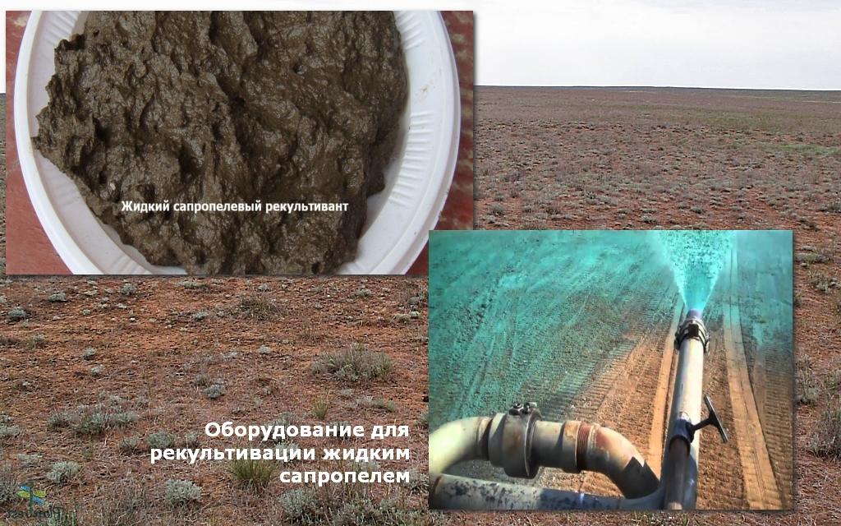

Во всех перечисленных выше областях и краях России Центр по сапропелю выявил сыръевые месторождения для производства жидких рекультивантов из сапропеля на экспорт. Геологические запасы сапропеля естественной влажности на данных месторождениях позволяют эффективно работать производствам на протяжении от 5 до 45 лет.
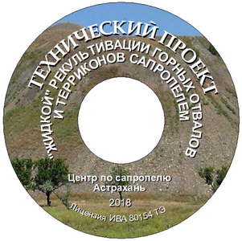
Причем, производство жидкого рекультиванта из сапропеля озерных месторождений для среднеазиатских, африканских и ближневосточных стран целесообразно осуществлять на месте его внесения в восстанавливаемые земли, доставляя туда его компоненты раздельно.
Натуральный жидкий рекультивант из озерного и болотного сапропеля, а также инновационная технологию рекультивации им пустынных и истощенных земель вполне пригодна также и для озеленения горных отвалов, шахтных терриконов, техногенно нарушенных земель стройплощадок, околобуровых территорий технологических скважин и трубопроводных магистралей, дорожных откосов, подверженных ветровой эрозией земель. Для транспортировки на дальние расстояния ЖСР концентрируется, при применении – разбавляется водой.
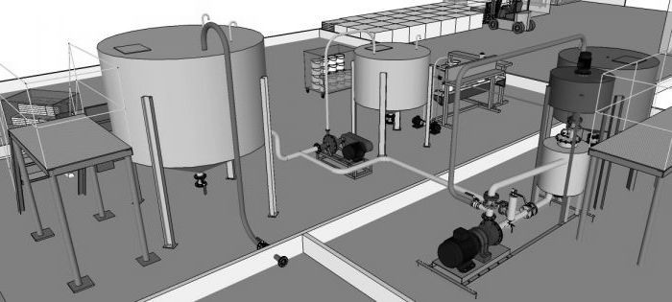
Относительная дешевизна и простота применения жидкого рекультиванта, его натуральная экологичность и ускоренный цикл подготовки, по сравнению с традиционными отличается в разы и не требует дорогостоящего оборудования.
Так, технический проект и оборудование производства экспортного жидкого сапропелевого рекультиванта из сыръя конкретного месторождения производительностью до 12 м³/час стоит не более 6,3 млн. рублей, технология и промышленное оборудование подготовки компонентов и рекультивационных работ ЖСР производительностью 0,5 Га/час стоит от 2 млн. руб.

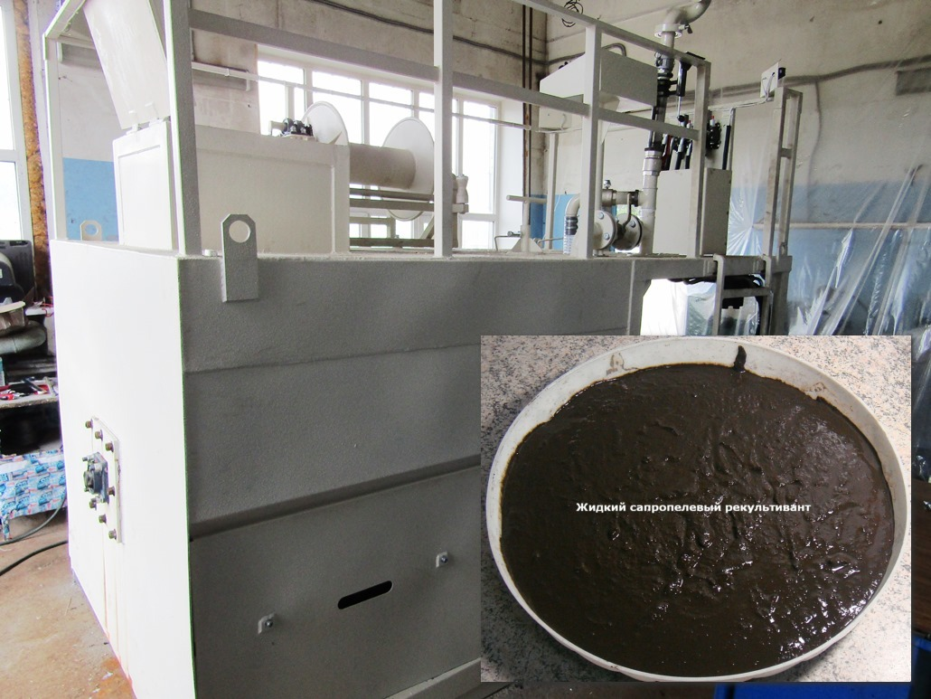
Отгружается жидкий сапропелевый рекультивант в еврокубах по 1000 л или бочках по 200 л. Стоимость рекультиванта оптовая - от 9200 до 14000 рублей.
Стоимость рекультивации с озеленением техногенно нарушенных земель не более 97-118 тыс. рублей/Га, почвообразования на пустынных и подверженных ветровой эрозией землях – от 736 тыс. руб./Га.

